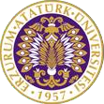

T.C.
ATATÜRK ÜNİVERSİTESİ
TOPLUMSAL DUYARLILIK PROJELERİ UYGULAMA VE ARAŞTIRMA MERKEZİ

Bayramda Gençler Büyük Değerlerini Unutmuyor!
Proje Kodu: 6042777B7D962
SONUÇ RAPORU

Proje Yürütücüsü:
Öğr. Gör. Fatih KÜÇÜK
Bingöl Üniversitesi İlahiyat Fakültesi

Proje Danışmanı:
Arş. Gör. Adem URHAN
Atatürk Üniversitesi İlahiyat Fakültesi

Araştırmacılar:
FurKan Taşkesenligil
İbrahim ALGAN
Faruk BALCI
Bilal AKKUŞ
Nisan, 2021
ERZURUM
İÇİNDEKİLER
Önsöz 2
Özet 3
Abstract (İSTEĞE BAĞLIDIR. DİLERSENİZ DOLDURUNUZ.)………………………………4
Materyal ve Yöntem 5
Proje Uygulamasına Ait Görseller 7
Sonuçlar 20

ÖNSÖZ

Büyük bir değişim ve dönüşüm yaşayan dünyamız ile birlikte toplumlar ve bireyler de değişmektedir. Pek tabiî olarak insanın varlığını anlamlı kılan değerler de bu değişim ve dönüşümden payını almaktadır. Küreselleşme ve teknolojik anlamda büyük bir yol kat eden dünya, küresel bir yapıya bürünürken, teknolojisini, sağlık alanındaki başarılarını, kültürel niteliklerini ve yaşam biçimlerini bizlere sunarken, heveslerini, hırslarını, bunalımlarını, ruhsal problemlerini kısacası birçok olumsuzlukları da beraberinde getirmektedir. Nitekim bu olumsuzluklardan etkilenen kişilerden birisi de yaşlılarımızdır. Hâlbuki Müslümanların hayatında en güzel örnekliği teşkil eden Peygamber (s.a.s), bir hadis-i şerif’inde şöyle buyurmaktadır: “Küçüklerimize merhamet etmeyen, büyüklerimize saygı göstermeyen bizden değildir.” Fakat günümüz toplumunda fizikî ve psikolojik yönden yaralanan yaşlıların sosyal statü bakımından kendilerini düşüklük gördüklerine, toplumun kendisini dışladığını, sahip çıkmadığı hissine kapıldığına, aranılmayı ve danışılmayı istediklerine şahit olmaktayız. Dolaysıyla söz konusu proje, duyguları ve ümitleri örselenen yaşlıları gençlerle beraber ziyaret etmeyi, toplum tarafından kendilerine değer verildiğini hissettirmeyi ve Müslümanların temel değerlerinden biri olan bu nebevî sünneti yeniden harekete geçirmeyi hedeflemektedir.

ÖZET
Projenin konusu “Bayramda Gençler Büyük Değerlerini Unutmuyor!” şeklindedir. Söz konusu proje, duyguları ve ümitleri örselenen yaşlıları gençlerle beraber ziyaret etmeyi, toplum tarafından kendilerine değer verildiğini hissettirmeyi ve Müslümanların temel değerlerinden biri olan bu nebevî sünneti yeniden harekete geçirmeyi hedeflemektedir. Proje, Erzurum merkez mahallelerinde yaşayan yaşlıları gençlerle birlikte ziyaret etme ve onlara birtakım hediyeler takdim etme şeklinde gerçekleştirilecektir. Mezkûr ziyaret neticesinde yaşlıların gençlere karşı olan olumsuz düşünceleri ortadan kaldırılacak ve kendilerini bir nebzede olsa iyi hissetmelerine katkı sağlanmış olunacaktır.
Bu proje Atatürk Üniversitesi Toplumsal Duyarlılık Projeleri tarafından desteklenmiştir.

Anahtar Kelimeler: Toplum, Değerler, Bayram, Yaşlılar, Ziyaret

MATERYAL VE YÖNTEM

Araştırmanın Türü
Bu çalışma bir Toplumsal Duyarlılık Projesi’dir.

Araştırmanın Yapıldığı Yer ve Zaman
Proje ekibi tarafından 17.07.2021-22.07.2021 tarihleri Erzurum Yakutiye ilçe merkezinde yer alan çeşit evlere ziyaret yapılarak gerçekleştirilmiştir.

Projenin Uygulanışı

Bu projenin uygulanması için gerekli görülen malzemeler projenin başvuru aşamasında tarafımızca tespit edilmiştir. Projemizde ziyaretine gideceğimiz şahıs sayısı belirlenmiş ve bu ziyaretlerde büyük değerlerimiz olan yaşlılarımıza manevi anlamda evlerine ve ruh dünyalarına etki edebilmek için birtakım malzemeler götürmek tarafımızca kararlaştırılmıştır.

Buna göre; 5 tane büyüğümüze bayram ziyaretine giderken götüreceğimiz malzemeler; 5 adet hediyelik şeker, 5 adet kolonya, 25 adet makarna, 5 adet salça, 5 paket 1 kg’lık pirinç, 5 adet 1 litrelik sıvıyağ, 5 adet 1 kg’lık küp şeker, 5 adet 1 kg’lık kuru fasulye, 5 kavanoz bal, 5 kavanoz reçel, 5 adet tahin helvası, 5 adet çay yaşlılarımıza hediye edilmek üzere alınmıştır.

Projemizin uygulanacağı yerleri yaptığımız toplantı sonucunda 2 yaşlı teyzemiz ve 3 yaşlı dedemiz olarak belirledik. Bu ziyaretlerimizde özellikle olumsuz durumların meydana gelmemesi için Covid-19 tedbirlerine riayet ettik. Büyüklerimizi evlerinde ziyaret edip hediyelerini gençlerimizin kendi sunumlarıyla takdim ettik.

PROJE UYGULAMASINA AİT GÖRSELLER

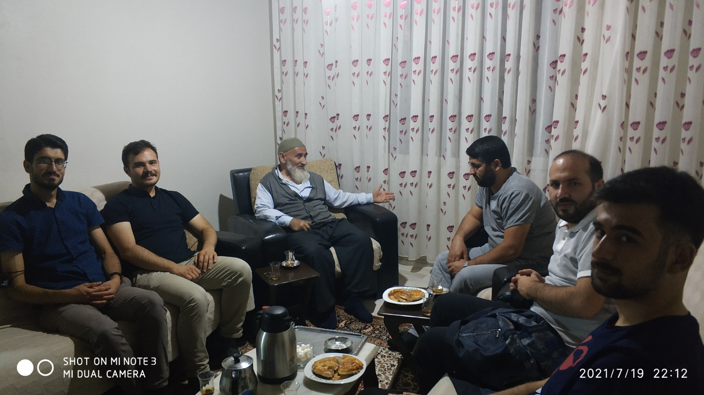

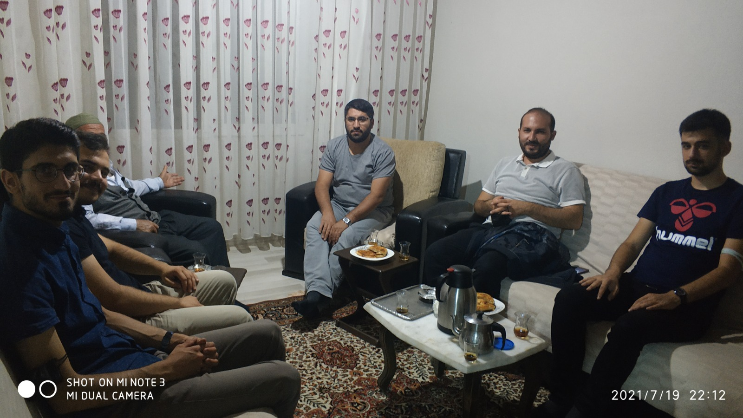

Proje ekibi tarafından yapılan ziyaretler

SONUÇLAR
“Bayramda Gençler Büyük Değerlerini Unutmuyor!” adlı projemiz, toplumunda fizikî ve psikolojik yönden yaralanan yaşlıların sosyal statü bakımından kendilerini düşüklük görmemelerine, toplumun kendisini dışlamadığı, aksine kendilerine sahip çıktığı hissinin tekrardan oluşması sağlanmıştır. Diğer taraftan gençlerin yaşlıların yaşadıkları sıkıntıları görmelerine imkân vererek, zihinlerinde onların bu toplumun büyük değerlerinden biri olduğu ve her zaman yardım eli uzatılması gerektiği düşüncesi oluşmuştur.
Projemizi destekleyerek yaşlılar ve gençler için çok önemli bir değerin tekrardan harekete geçmesine imkân sağladığından dolayı Atatürk Üniversitesi Toplumsal Duyarlılık Projeleri Uygulama ve Merkezi’ne teşekkür ederiz.

